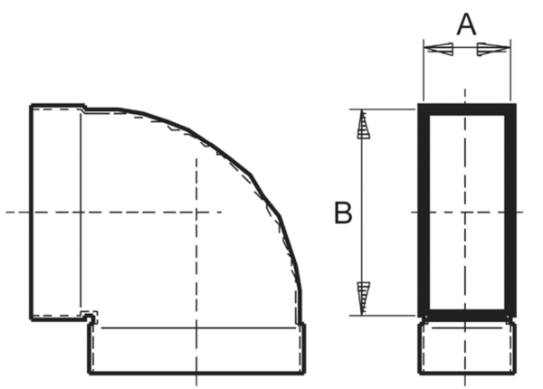Kanalno koljeno od 90°, kratko, vodoravno KB90KH/80/200Jedinica za pakiranje: 1 komAsortiman: K
Broj artikla: 0055.0593Proizvođač: MAICO

